花蓮縣花蓮市明廉國民小學112學年度性別平等教育課程宣導推動成果報告
主題：性別平等教育課程
年級：四年級
成果照片：
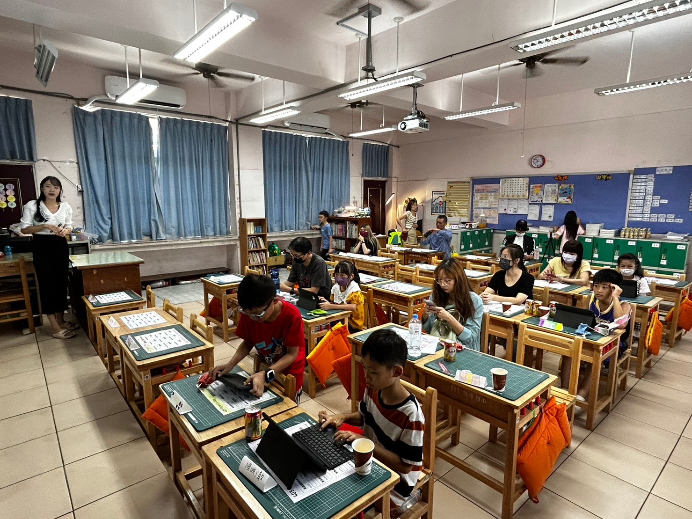 | 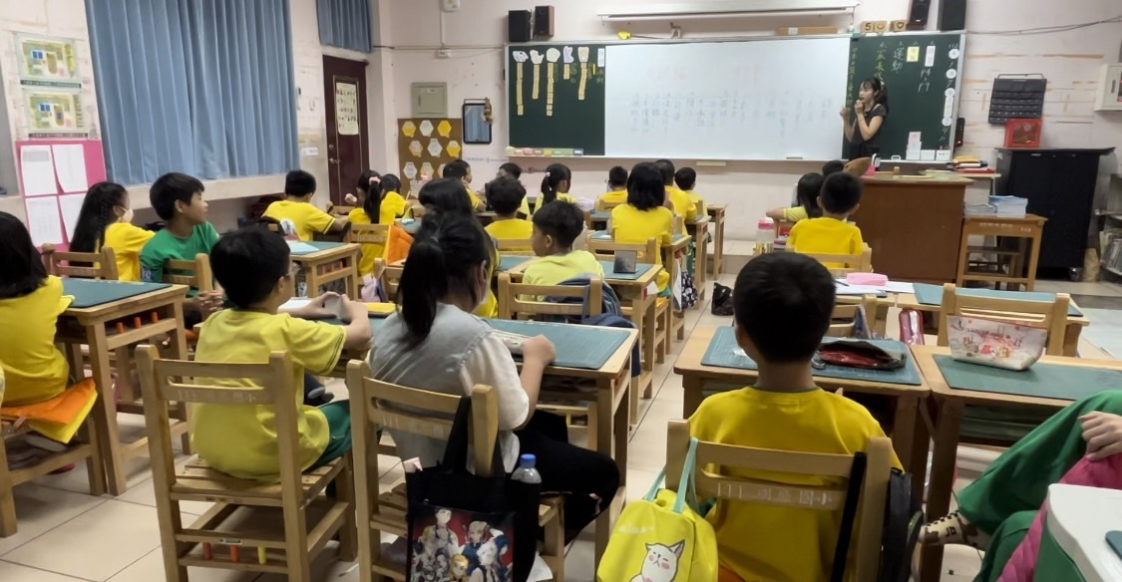
圖片說明：親職教育-性別平等教育班親會宣導 | 圖片說明：開班會-性別刻板印象議題討論
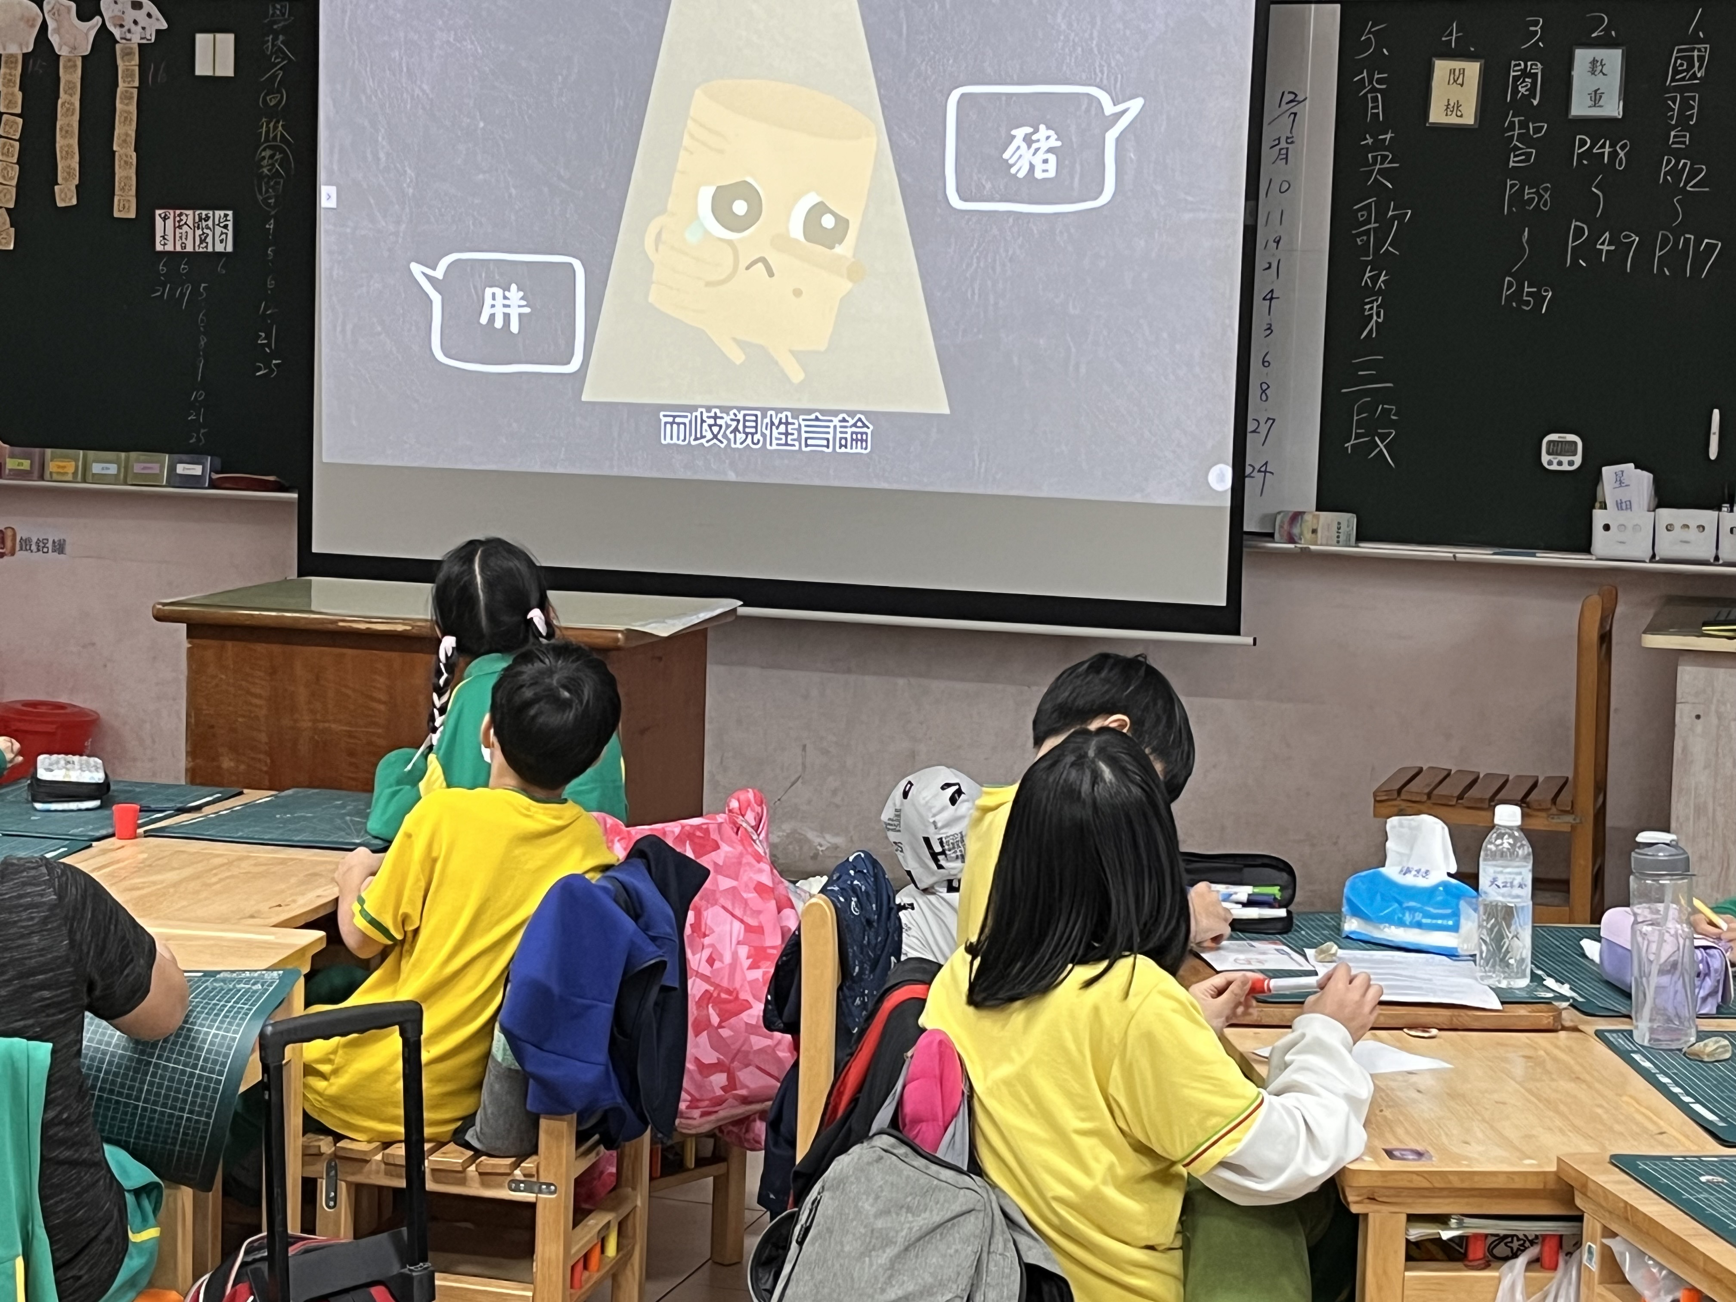 | 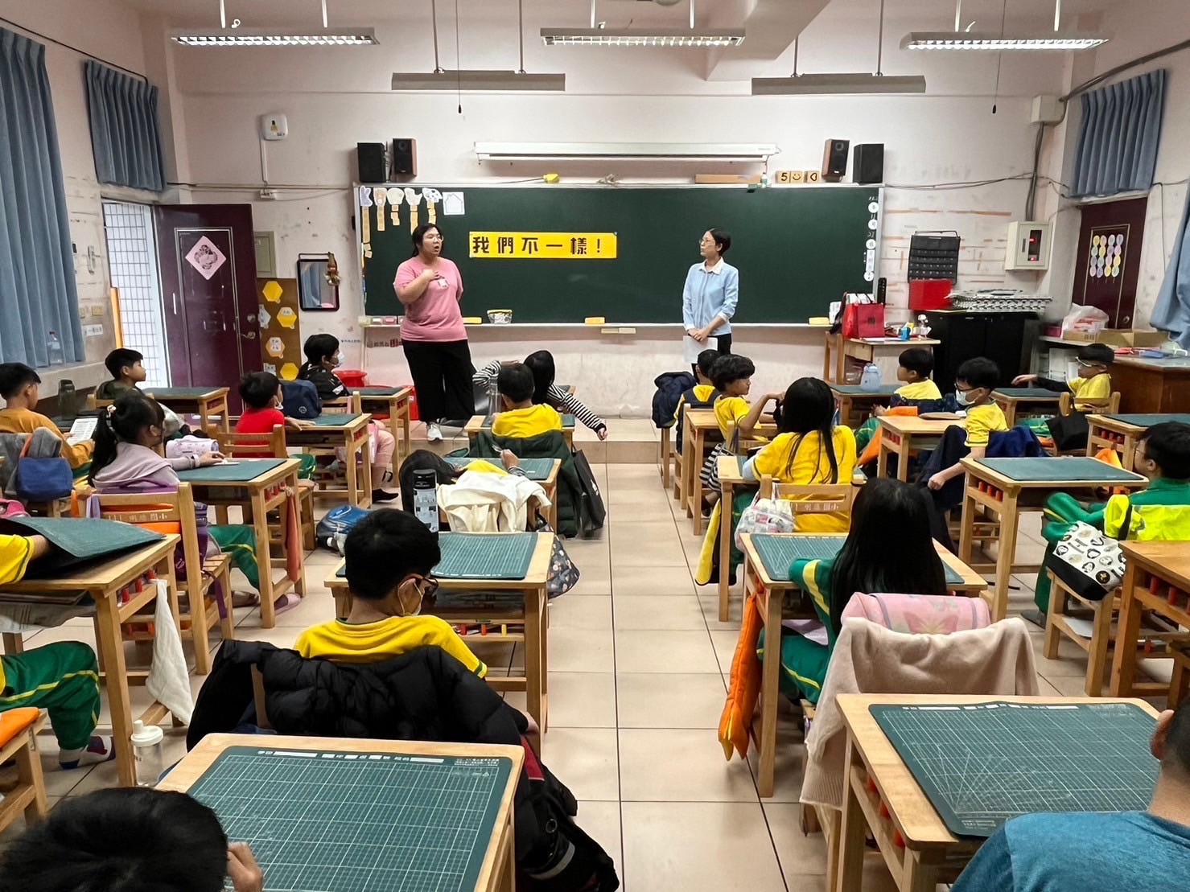
圖片說明：性別平等教育影片~言語界線 | 圖片說明：輔導組長入班宣導—融入性平教育
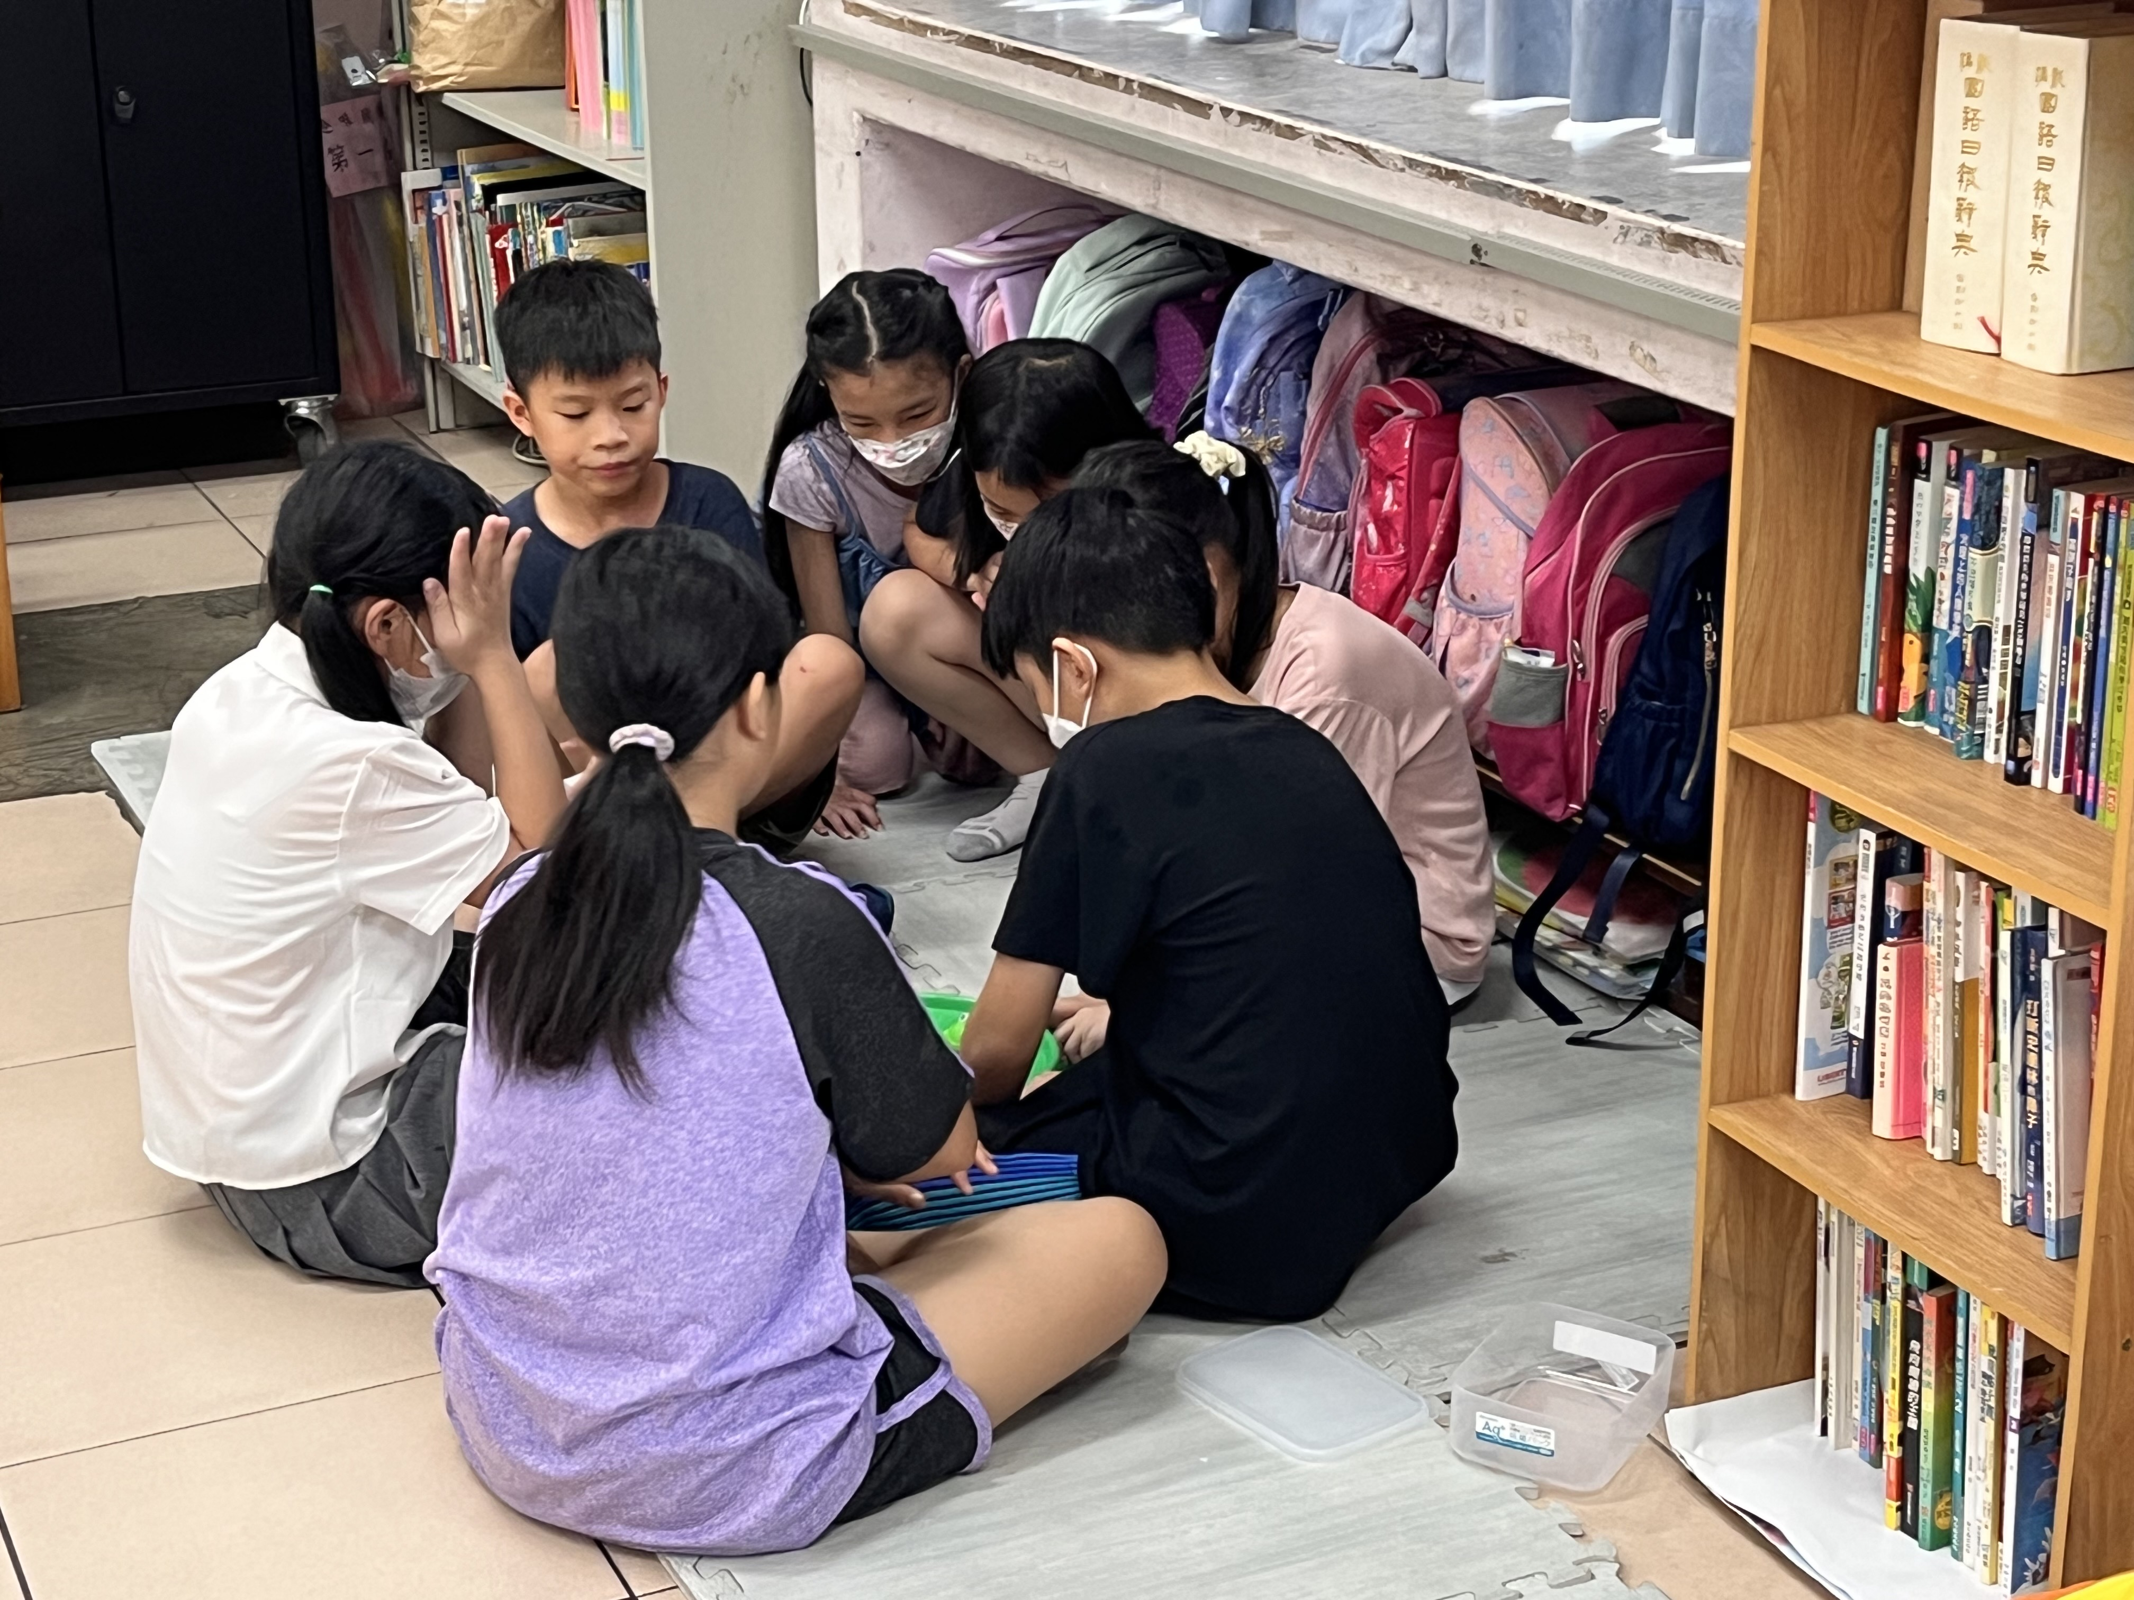 | 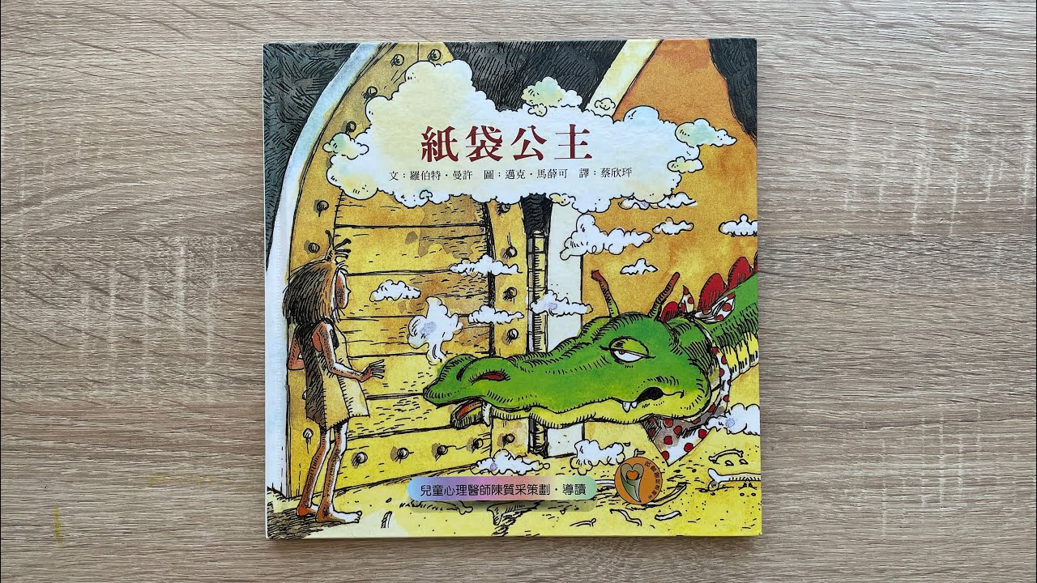
圖片說明：性別平等教育小組互動-桌遊時間 | 圖片說明：閱讀性別平等書籍-紙袋公主

